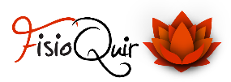
MONOGRAFICO DE MASAJE CON CAÑAS DE BAMBÚ
Descripción
La Bambuterapia es una técnica que ofrece relajación y bienestar físico estimulando la piel, los músculos, el tejido adiposo y el sistema nervioso a través del masaje con diferentes cañas de bambú aplicadas en cada zona corporal. ¡Atrévete con las exóticas cañas de bambú!
Método de aprendizaje
- Clases reducidas y dinámicas
- Tutorías y seguimiento personalizadodel alumno
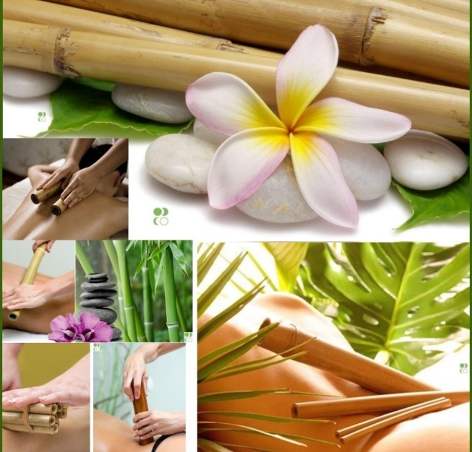

Programa del curso
-Introducción al masaje con cañas de bambú.
– Estudio de las diferentes cañas y sus aplicaciones.
– Indicaciones y contraindicaciones del masaje.
– Higiene postural para la correcta aplicación del masaje.
– Masaje antiestrés mediante esta técnica.
– Masaje completo de espalda con cañas.
– Masaje en piernas.
– Completo facial.
– Masaje de pies y manos.
– Masaje de abdomen.
– Masaje anticelulítico reductor con cañas de bambú y aceite de naranjas.

Dirigido a…
Todo tipo de personas que puedan mostrar interés por esta técnica y quieran formarse mediante este curso presencial. No es preciso tener conocimientos previos puesto que las lecciones comienzan de cero.

Avaluación
Se valorará la asistencia, la implicación y las aptitudes del alumno para la obtención del diploma.
Modalidad presencial
Horario: 2 horarios
- Mañana de 10h a 13:30h
- Tarde de 16:30h a 20h
Modalidad sema-presencial
Aprende sin horarios. Vas haciendo desde casa a tu ritmo con el aula virtual y realizas una clase presencial
Con seguimiento y acompañamiento de la escuela guiando al alumno.

Duración y precio
Duración: 8 horas
Precio: 160€
Material: Dossier teórico-práctico
* ¡Incluye un juego de cañas de bambú profesionales!

